
ГАУСО СО «КЦСОН города Каменск-Уральского»

Школа пожилого возраста

По направлению: «Краеведение»

Тема: «Стяжкин И.Я.- краевед и фольклорист»

Специалист по социальной работе:
Бабинова Надежда Дмитриевна

2025 год

1 слайд.
Имя краеведа и фольклориста И.Я. Стяжкина
в сохранении культурного наследия Урала.

2 слайд.
Колчеданская модельная библиотека – одна из старейших в Свердловской области. В 2025 году она отметила свое 127-летие. В 1986 году библиотеке было присвоено имя Ивана Яковлевича Стяжкина, человека, которому библиотека обязана своим появлением. В 2023 году на стене библиотеки была установлена в честь него памятная доска.
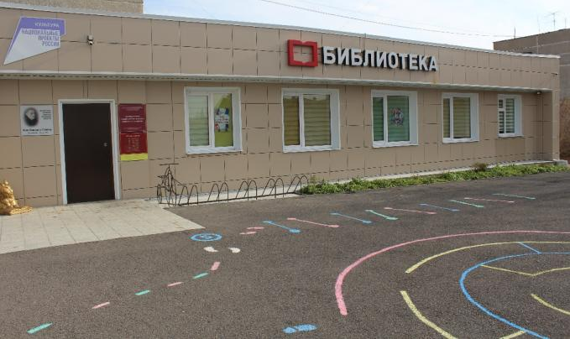

3 слайд.
И.Я. Стяжкин – выдающаяся личность в истории уральской фольклористики. Его судьба и труды заслуживают пристального внимания со стороны потомков.
Родился он 16 июня 1877 года в семье вятских крестьян-переселенцев в городе Бирске Уфимской губернии (ныне расположенном на территории республики Башкортостан).
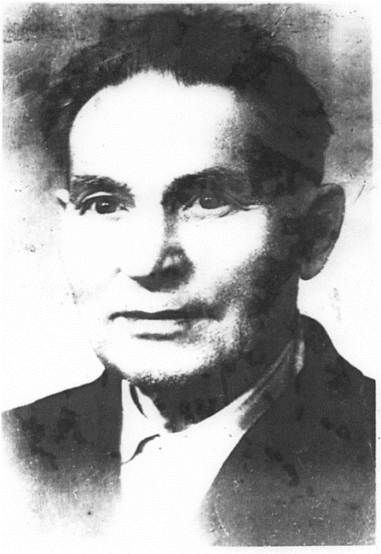

4 слайд.
Его отец знал многие ремесла, навыки которых передал сыну. От природы любознательный, юноша успешно окончил приходскую и земскую,
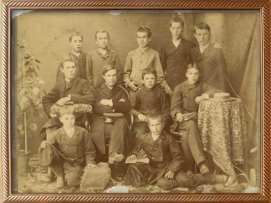

5 слайд.
а затем и учительскую инородческую школы – такие учебные заведения были на дореволюционном Урале, готовившие преподавателей для нерусских народов.
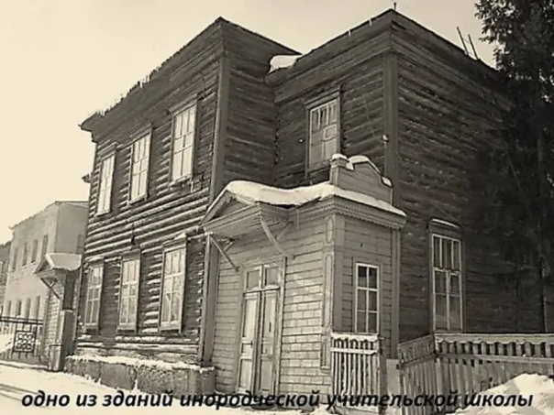
6 слайд.
В первой половине XIX века правительство Николая I решило открыть школы для «кухарных детей». Так, в 1845 году в селе Колчедан была открыта 3-х классовая церковно-приходская школа, позже в 1871 году переданная на содержание земству и переведённая в разряд мужского училища. В 1861 году было открыто женское училище, а в 1895 году - начальное реальное училище.

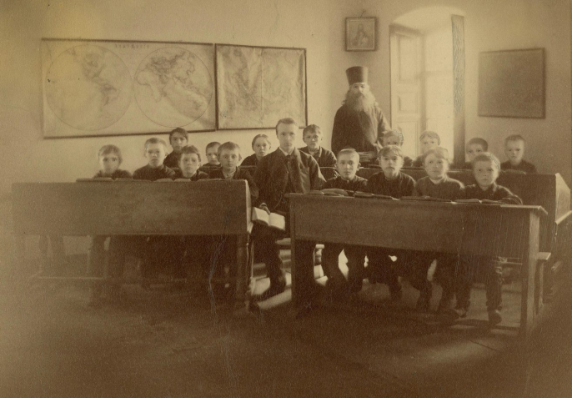
7 слайд.
В 1902 году в Колчедан приехал учительствовать Иван Яковлевич Стяжкин.
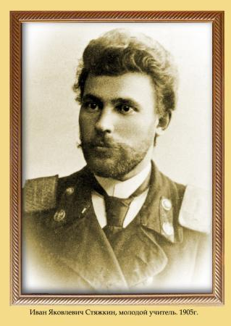
8 слайд.
Фотография 1905 года. Молодой учитель Иван Яковлевич с супругой.
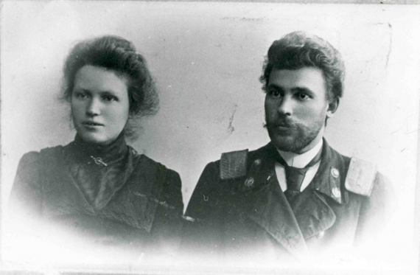
9 слайд.
В 1905 году Стяжкин открыл воскресную школу для взрослых, запрещенную полицией в 1907 году за «крамолу».
В эти же годы он построил новое школьное здание и открыл краеведческий музей, часть которого потом перенес в Каменский завод для музея им же открытым.
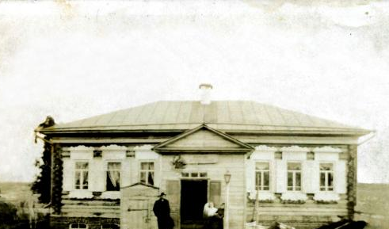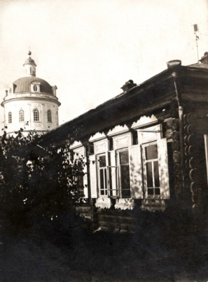
10 слайд.
Появление общественных сельских библиотек связано с просветительской деятельностью уездных земских собраний, а также учителей – разночинцев. Так в 1897 году в селе Колчедан при школе появилась первая библиотека. А в 1905 году И.Я. Стяжкин, подарив свою личную библиотеку и став общественным библиотекарем, сделал ее общедоступной. Иван Яковлевич неоднократно обращался в г. Екатеринбург с просьбой узаконить библиотеку в селе. Благодаря его настойчивости, в 1914 году Колчеданская библиотека стала земской, т.е. на государственном обеспечении (появился оплачиваемый государством библиотекарь, стали выделять средства на приобретение книг и дров).
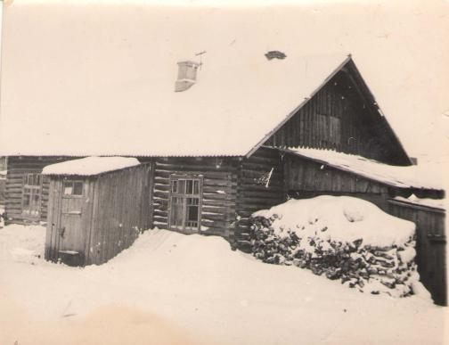
11 слайд.
Иван Яковлевич Стяжкин был многогранным человеком. Наряду с преподаванием в Колчеданском мужском училище, он проявил себя как организатор и разносторонне одаренный человек. Среди его увлечений было садоводство и земледелие, 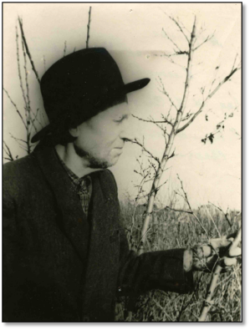

12 слайд.
В Колчедане Стяжкин заложил опытное поле по шестипольному севообороту, ввел травосеяние, занялся овощными культурами, посадил тополиную аллею перед школой. В молодом саду при школе росли яблони (более 40 сортов), груши, малина, смородина, крыжовник, даже виноград, айва, абрикос икиви актинидия. Но деятельность молодого учителя многим не нравилась. Недоброжелатели, подстрекаемые священником и местными богачами, вредили Стяжкину как могли: ломали изгородь вокруг участка, загоняли на посевы скот, вытаптывали посадки, сажали на кол выдернутые с корнем кочаны капусты. Но разрушенное с помощью учеников восстанавливалось, и работа на участке продолжалась.
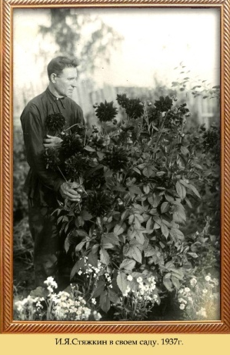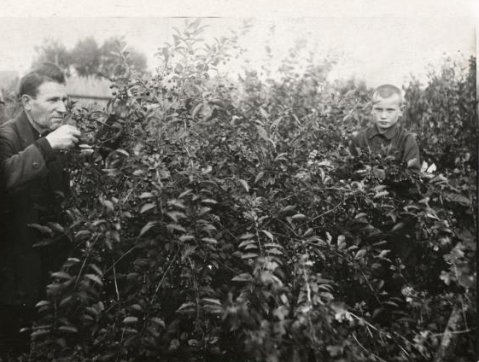
13 слайд.
С 1906 по 1918 год Стяжкин занимался метеорологическими наблюдениями.
Все это время он работал бесплатно, как любитель, посылая данные исследований в Екатеринбург, Казань, Петроград. За работу по изучению климата России был избран членом-корреспондентом Уральского общества любителей естествознания, корреспондентом Бюро ботаники, журнала «Вестник финансов», агентом «Пермского кустарно-промышленного банка». Он является одним из первооткрывателей Соколовско-Колчеданского бокситового месторождения.

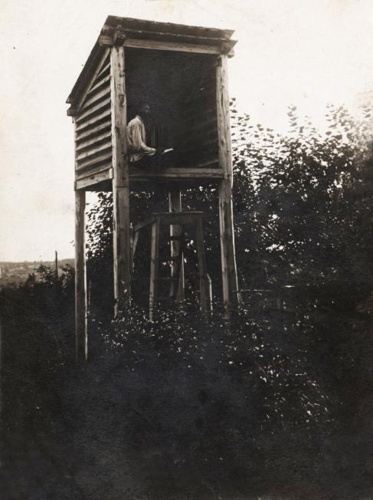
14, 15 слайд.
Но рассказ об общественной и краеведческой работе Ивана Яковлевича будет неполным, если не вспомнить о нем как о собирателе фольклора.
Собрание устного народного творчества было делом всей жизни Стяжкина. Увлечение фольклором и интерес к нему возник сразу по приезде Ивана Яковлевича на Урал. Что заставило девятнадцатилетнего учителя естествознания заниматься сбором «народных произведений для составления этнографического сборника»? Еще в юности Иван увлекался народной песней, а приехав в Камышловский уезд со своей родины – Башкирии, он столкнулся с совершенно новой языковой стихией. «На первых порах меня поразил говор зауральцев. Так ухо и резало произношение, а затем местные слова, совершенно отличные по смыслу», - писал он, в предисловии к своему «Словарю говора Камышловского уезда».
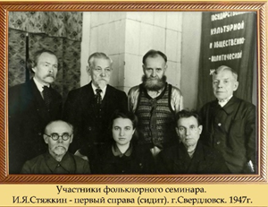

16 слайд.
Уже к 1905 году им был подготовлен богатейший, почти на тысячу страниц материал. Часть его была послана в Петербург для этнографического исследования, но пропала бесследно. Позднее восстановленный сборник был вместе с дополнениями передан председателю УОЛЕ (Уральское общество любителей естествознания) О.Е. Клеру. В сохранившемся письме О.Е. Клера к И.Я. Стяжкину (апрель 1914 года) речь шла о том, что на ближайшем заседании комитета УОЛЕ будет решаться вопрос о печатании его трудов. Начало первой мировой войны, а затем революция и гражданская война не дали исполниться этим планам.
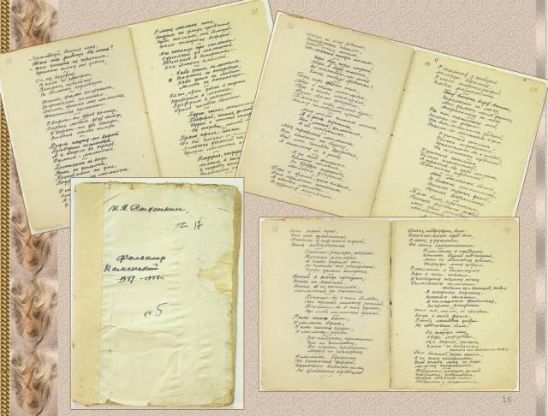

17 слайд.
Всего на сбор материала у Ивана Яковлевича ушло 36 лет. Более 20 лет он регистрировал особенности говоров жителей уральских деревень, в том числе и в Колчедане. Из этих пеших экспедиций родился словарь говоров, в который вошло более пяти тысяч частушек, припевок; тысячи пословиц; сотни проголосных, плясовых и обрядовых песен.
Из огромного фольклорного наследия И.Я. Стяжкина при жизни и после смерти было опубликовано очень мало. Больше повезло лексикографическому наследию Стяжкина. Значительный объем диалектического материала вошел в изданный Уральским университетом в 1964-1988 гг. «Словарь русских говоров Среднего Урала» в 7 томах. Общее количество переданного Уральскому университету материала составило 3,5 тыс. единиц. Многие из слов, записанных И.Я. Стяжкиным, попали затем в многотомный «Словарь русских народных говоров» под редакцией Ф.П. Филина.
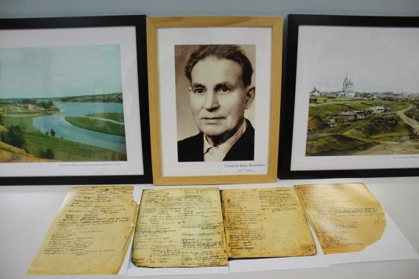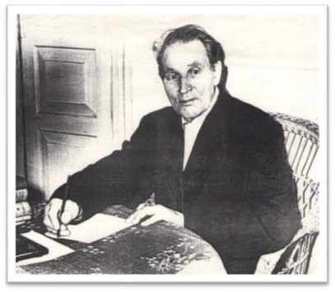
18 слайд.
Иван Яковлевич всегда мечтал, что собранные им сокровища народной словесности будут напечатаны в том варианте, в котором он их записал, независимо от господствующей идеологии.Он вносил редакторские правки и замечания в свой труд вплоть до самой смерти.
В 2002 году Свердловский областной Дом фольклора и Каменск-Уральский краеведческий музей издали 1 том «Уральские сказы» - из собрания И.Я. Стяжкина. Во втором томе должны были быть «Уральские песни», а в третьем – «Уральская старина (загадки, пословицы, обряды и обычаи, диалектный словарь)». Но, к сожалению, из-за финансовых трудностей они не были изданы.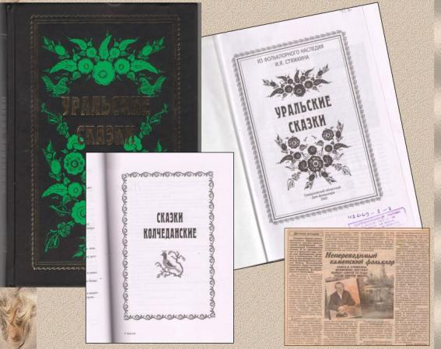

19 слайд.
В 2014 году Уральским литературным агентством на средства, собранные почитателями наследия И.Я. Стяжкина был выпущен 1 том «Уральские песни, сказки и обычаи». И снова финансовые трудности не дали напечатать оставшиеся тома.
Иван Яковлевич собрал самое полное на Урале фольклорное наследие. Достоверность, широта, разносторонность и цельность – отличительные черты этого замечательного труда. Обе книги ценны еще тем, что в них опубликована подробнейшая автобиография И.Я. Стяжкина.
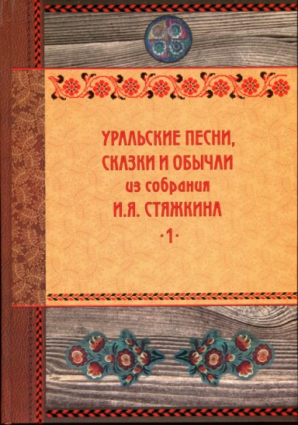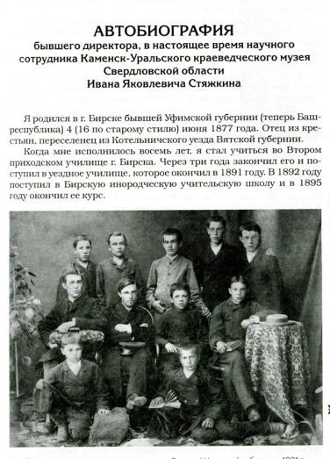
20 слайд.
Его фольклорное наследие единственное что осталось в память о наших предках. О том, как они жили и чем интересовались; какие сказки и песни любили; как веселились и провожали в последний путь.
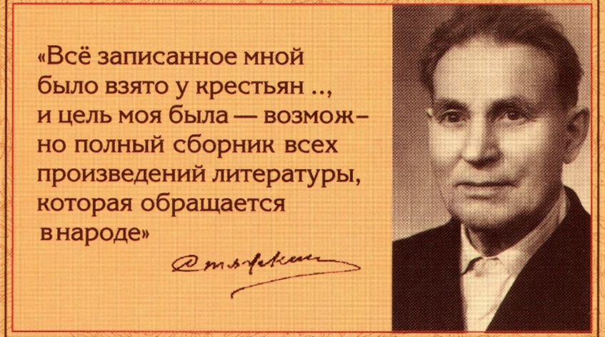

21 слайд.
Колчеданский период для Стяжкина закончился в 1918 году, а в 1923 году Иван Яковлевич переехал в город Каменск-Уральский, где начал работать в Каменской школе II ступени учителем сельского хозяйства и естествознания.
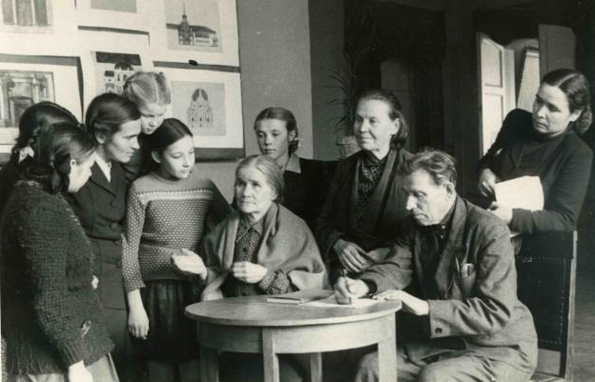
22, 23 слайд.
Но основным его делом стало организация краеведческого музея.

Умер Иван Яковлевич Стяжкин в 1965 году, прожив 88 лет, до последних дней оставаясь бескорыстным служителем своей Родины, беспокоясь за развитие и процветание нашего края, за чистоту и сохранность уральской природы. И, конечно же, имя его не должно оставаться в забвении.
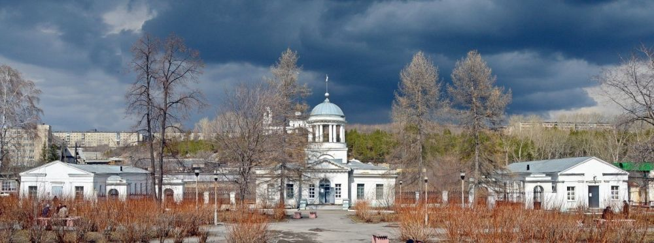

24 слайд.
За свои достижения Иван Яковлевич был награждён:
1897 — медаль «За труды по первой всеобщей переписи населения» «за участие в переписи населения 1897 года»;
1908 — серебряная медаль «за услуги в деле народного просвещения»;
1912 — почётное звание члена-корреспондента УОЛЕ;
1913 — корреспондент Главной физической обсерватории Петербургской академии наук;
1914 — медаль «В память 300-летия царствования дома Романовых»;
1935 — премия от Уральской областной комиссии за открытие бокситового месторождения;
1946 — медаль «За доблестный труд в Великой Отечественной войне 1941—1945 гг.»;
1955 — медаль «В ознаменование 100-летия со дня рождения И. В. Мичурина»;
За неоценимые заслуги перед городом в области истории и культуры решением Каменск-Уральской городской Думы от 28 мая 1999 года № 226 Стяжкину Ивану Яковлевичу (посмертно) присвоено звание “Почётный гражданин города Каменска-Уральского”.
В своей автобиографии Иван Яковлевич писал….
25 слайд.
Спасибо за внимание

Ссылки
https://history-kamensk.ru/history/328-folklorno-etnograficheskoe-nasledie-i-ja-stjazhkina-i-sovremennost.html
https://elar.urfu.ru/bitstream/10995/117114/1/978-5-98602-102-7_2016.pdf

